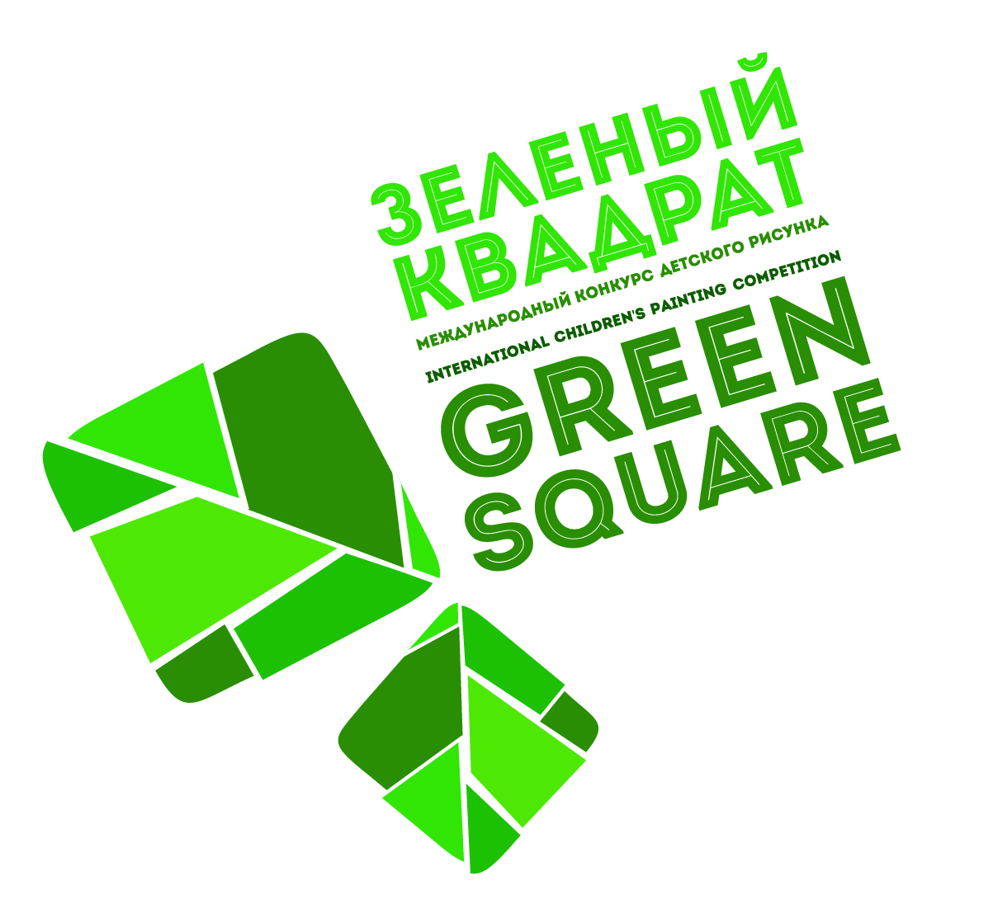
«ЗЕЛЁНЫЙ КВАДРАТ»
IV Международный конкурс
детского рисунка
«GREEN SQUARE»
International children's
painting competition

г. Оренбург, Россия
2021

«УТВЕРЖДАЮ»
директор ГБУДО «ДШИ «ДИЗАЙН-ЦЕНТР»

_________________ Э.Г. Петросян
28.01.2021

ПОЛОЖЕНИЕ

Организаторы и учредители Конкурса – Детская школа искусств «ДИЗАЙН-ЦЕНТР» (город Оренбург), Союз Дизайнеров России (Оренбургское региональное отделение).
При участии Министерства культуры Оренбургской области.

Тема Конкурса: «Детский экологический дизайн».
Конкурс является открытым он-лайн конкурсом в области дизайна, а также творческим проектом ДШИ «ДИЗАЙН-ЦЕНТР» (Оренбург).
Сроки проведения Конкурса: февраль-июнь 2021 года.
Deadline: 01 апреля 2021 года.
Работа жюри и создание галереи лучших работ: 02-15 апреля 2021 года.
Конкурсные мероприятия:
- заочный конкурс (01 февраля – 15 апреля 2021 г.)
- очные выставки (Лучшие работы Конкурса, в том числе работы победителей и лауреатов станут основой для выставок и экологических акций на различных выставочных площадках России в 2021-2022 гг.)
- презентация лучших работ Конкурса и награждение победителей (11 июня 2021 года на выставке «Дизайн глазами молодых» в Оренбургском областном музее изобразительных искусств (Оренбург, ул. Володарского, 13)
Цели и задачи Конкурса:
- привлечение внимания детей и молодёжи к ключевым проблемам охраны окружающей среды и экологической безопасности;
- демонстрация возможностей дизайна в формировании экологического сознания и экологической культуры;
- формирование сетевого сообщества одаренных детей, а также специалистов по работе с детьми, занимающихся научно-техническими разработками;
- сближение творческих детей и их педагогов, разделённых большими географическими расстояниями путём использования современных информационно-коммуникативных технологий;
- создание новых форм международного сотрудничества.

Участники:
Учащиеся школ искусств, художественных школ, студий и лицеев, студенты колледжей.
Конкурс проводится по возрастным категориям:
Младшая группа - 7-9 лет;
Средняя группа - 10-14 лет;
Старшая группа - 15-18 лет.

Номинации для конкурсных работ:
- ЭКО-ПЛАКАТ (Социальная реклама по проблемам экологии. Критерии: смысловая законченность, эстетичность, эмоциональность. Плагиат исключается. Работы принимаются в электронном формате JPG, PDF с разрешением не менее 150 dpi. (планируется печать в виде постера формата А1));
- ЭКО-ДОМ (Архитектурный проект-фантазия. Критерии: оригинальность сюжета и техники исполнения, достаточная сложность композиции, соответствие названия работы представленному содержанию. Работы принимаются в электронном формате JPG, PDF с разрешением не менее 150 dpi. (планируется печать в виде постера формата А3));
- ЭКО-КОЛЛАЖ (Коллаж, передающий ваше отношение к красоте окружающего мира. Обязательное условие - использование эко-материалов (бумага, ткань, дерево, гербарий и т. п.). Придумать экологически-грамотное название. Работы принимаются в виде фотографии вашего коллажа в электронном формате JPG, PDF с разрешением не менее 150 dpi. (планируется печать в виде постера формата А3, А4));
- КОМПЬЮТЕРНАЯ ГРАФИКА (Фотоколлаж на экологическую тему, состоящий из разных, скомпонованных между собой элементов, качественно и эстетически выполненный в любом графическом редакторе, можно использовать шрифтовые элементы. Придумать экологически-грамотное название. Работы принимаются в электронном формате JPG, PDF с разрешением не менее 150 dpi. (планируется печать в виде постера формата А3, А4));
- ЭКОЛОГИЧЕСКИЙ СВЕТОФОР (Экологические знаки (со слоганом) на тему заботливого, неравнодушного отношения к природе. Дизайн знака должен быть простым, оригинальным и понятным. Критерии: эмоциональность, социальная значимость, позитивность, креативность, соответствие слогана содержанию знака. Работы принимаются в электронном формате JPG, PDF с разрешением не менее 150 dpi. (планируется печать в виде постера формата А4));
- ЭКО-ИНЖЕНЕРИЯ (Графический проект-фантазия на тему проектирования объектов окружающей среды с описанием концепции, направленной на решение экологических проблем. Критерии: оригинальность формы и функции объекта, достаточная сложность его дизайна, изобретательность. Работы принимаются в электронном формате JPG, PDF с разрешением не менее 150 dpi. (планируется печать в виде постера формата А3))
- ЭКО-АНИМАЦИЯ (Мультипликационный ролик на тему экологии с использованием детских рисунков. Критерии: соответствие ролика теме экологии, оригинальность, законченность сюжета, наличие титульного кадра, наличие звукового сопровождения, видеоэффекты. Требования: ролик (формат flv, swf, gif), анимация, созданная с помощью фото- или веб-камеры: рисованная, порошковая, кукольная, предметная, пластилиновая, аппликация (формат avi, wmv)).

Участники Конкурса могут принять участие в конкурсной программе в рамках одной или нескольких номинаций по собственному выбору. Количество работ от одного автора в каждой номинации не ограничивается.

Заявки и конкурсные работы принимаются Оргкомитетом Конкурса
на e-mail: descentr@mail.ru
Конкурс является открытым. Все конкурсные работы публикуются.

Внимание!
После предварительного отбора в ответ на заявку Вам поступит сообщение об участии (или неучастии) в конкурсе, а также предложение публикации работ в группе «ЗЕЛЁНЫЙ КВАДРАТ. Детский экологический дизайн» в Facebook для создания галереи работ участников. Для этого будет необходимо вступить в группу «ЗЕЛЁНЫЙ КВАДРАТ. Детский экологический дизайн» в Facebook https://www.facebook.com/groups/1106142196071920/ и выложить свои работы в отдельно созданном альбоме.

Форма заявки:
Международный конкурс детского рисунка «ЗЕЛЁНЫЙ КВАДРАТ»
ЗАЯВКА
- номинация, название работы ………………………………………………………
- полное имя и фамилия автора……………………………………………………
- возраст автора………………. пол……………………………..………………………
- фамилия и имя преподавателя………………………………………………….
- учебное заведение, адрес ……………………………………………..…………..
- контактные телефоны, электронный адрес для связи……………….

ВАЖНО!
Тема письма: ЗАЯВКА_ЗЕЛЁНЫЙ КВАДРАТ_номинация_ФИ_город
Письма под другой темой могут быть не прочитаны!

Жюри Конкурса:
Специалисты-профессионалы Союза Дизайнеров России, педагогические работники ведущих творческих коллективов России.
Состав жюри:
ОКСАНА ЛОЗОВАЯ (г. Оренбург) – председатель жюри, зам. директора ДШИ «ДИЗАЙН-ЦЕНТР», председатель Оренбургского регионального отделения Союза Дизайнеров России.
ЮРИЙ МЕНЧИЦ (г. Москва) – заслуженный работник культуры РФ, вице-президент Союза Дизайнеров России, академик Российской Академии Художеств.
ВАЛЕРИЙ КУРОЧКИН (г. Екатеринбург) - зав. кафедрой индустриального дизайна Уральского государственного архитектурно-художественного университета (УрГАХУ), профессор, кандидат искусствоведения, член Союза Дизайнеров России.
КСЕНИЯ БАНДОРИНА (г. Санкт-Петербург) – доцент СПГХПА им. А.Л. Штиглица, кандидат искусствоведения, член Санкт-Петербургского союза дизайнеров, член Союза художников России, член ЮНЕСКО.
ТАТЬЯНА ХАЙМАН (Израиль) – исполнительный директор «HaimanDesignStudio» (Израиль), заслуженный учитель РТ, член Союза Дизайнеров России.
ВЕНЕРА КУРМАЕВА (г. Севастополь) - художник по костюмам театра и кино, искусствовед, член Союза Дизайнеров России, Украины, член Союза Художников России, Президент Севастопольского Фонда возрождения крымско-татарской культуры, председатель Севастопольского регионального отделения СДР.
ЭДУАРД ПЕТРОСЯН (г. Оренбург) – директор ДШИ «ДИЗАЙН-ЦЕНТР», Полномочный представитель Президента Союза Дизайнеров России в Уральском регионе.

Подведение итогов и награждение:
Все победители Конкурса (в каждой номинации, в каждой возрастной категории) будут награждены Дипломами победителей. Остальные участники Конкурса получат Сертификат участника. Все преподаватели, которые выступили руководителями ребят, получат Сертификат куратора.

Дипломы победителям и участникам высылаются на e-mail. Все призовые работы будут размещаться в группе «ЗЕЛЁНЫЙ КВАДРАТ. Детский экологический дизайн» в Facebook https://www.facebook.com/groups/1106142196071920/.

Право на использование представленных работ:
Посылая работу на Конкурс, участник тем самым даёт согласие на использование работы участников (лауреатов) конкурса в любых печатных и электронных изданиях СМИ, книжных и других изданиях, фотоальбомах, каталогах, информационных буклетах, цифровых носителях и другой продукции для информирования общественности о проведении конкурса и его итогах, а также для популяризации экологического просвещения.
Организаторы конкурса обязуются указывать имя автора работы при её использовании в любом виде.

Финансовые условия проведения Конкурса:
Участие в конкурсе - бесплатное.
Источниками финансирования конкурса являются средства организаторов, партнеров, спонсоров другие средства, не запрещённые действующим законодательством Российской Федерации.

Контакты:
Оксана Борисовна Лозовая
+7(912)352-11-55
Руководитель проекта,
председатель Оренбургского регионального отделения СД России,
зам. директора ДШИ «ДИЗАЙН-ЦЕНТР»

Материалы всех сезонов Конкурса «ЗЕЛЁНЫЙ КВАДРАТ», в т.ч. отчёты по выставкам и призовые работы размещаются в группе «ЗЕЛЁНЫЙ КВАДРАТ. Детский экологический дизайн» в Facebook https://www.facebook.com/groups/1106142196071920/

СПАСИБО ЗА СОТРУДНИЧЕСТВО! УДАЧИ ВСЕМ УЧАСТНИКАМ!

